**Отчёт**

**куратора о проделанной в 2021 году работе в рамках реализации в Алмакской средней общеобразовательной школе проекта адресной методической помощи школам, показывающим низкие образовательные результаты обучающихся.**

В соответствии с письмом Федеральной службы по надзору в сфере образования и науки от 18 января 2021 года № 02-21/19 в целях реализации на территории Республики Дагестан мероприятий предусмотренных федеральным проектом адресной методической помощи общеобразовательным организациям с низкими образовательными результатами обучающимися «500+» в 2021 году был запущен проект 500+

**Алмакская среднеяя общеобразовательная школа** участвовала в реализации федеральной программы поддержки школ с низкими результатами

|  |  |
| --- | --- |
| **Школа с низкими результатами** | **Куратор** |
| МКОУ «АлмакскаяСОШ» | Директор МКОУ « Ленинаульская средняя школа №2»  Зияродинова НР |

26 марта в рамках реализации проекта адресной методической помощи школам с низкими образовательными результатами «500+» (как куратор школы-участницы проекта) посетила курируемую МКОУ «Алмакская СОШ».

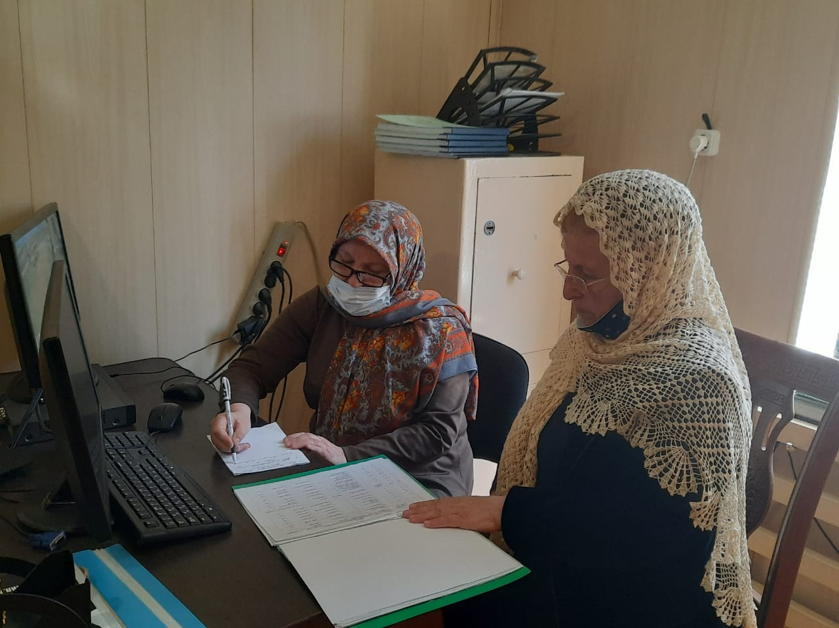

 Были изучены программа развития школы, основные сведения по контингенту учащихся, возрастной состав педагогов, уровень квалификации, график прохождения курсов, режим дня. В конце марта приняла участие в работе педагогического совета, на котором были определены основные аспекты дорожных карт по каждому антирисковому профилю, принято решение о составлении индивидуальных образовательных маршрутов для учащихся с низкой учебной мотивацией.

На основе проведенного анализа школы-участники проекта наметили для себя направления, по которым они будут формировать пакет мер по выходу из кризисной ситуации. Вместе разработали Концепцию развития

Разработали дорожные карты мер по преодолению имеющихся негативных явлений. приняла участие в оценке результативности реализуемых мер.

26.03 приняла участие в вебинаре. [Методический вебинар "Современные исследования по школьной неуспешности"](https://youtu.be/fmK7nipiHL0)

12.04.2021- [Методический вебинар "Риски школьной неуспешности: причины и проявления"](https://youtu.be/T7_UstRhPKA)

23.04.2021 г- [500+ Методический вебинар: Модель эффективной школы как основания для разработки программ повышения](https://www.youtube.com/watch?v=MK8bTc7ZiU8)

|  |  |
| --- | --- |
| 11.06.2021- [Устранение дефицита педагогических кадров. Презентация](https://lk-fisoko.obrnadzor.gov.ru/delivery/30099/5979/?sign=bbad1e89d47cc7b4dfccd444b471ef61c0420c6c67830bdc89063e2b9f67e83cb3f5885e1a72ad9c19f14ae1b26a5b1f6ba3ef34a1b8da486c90054b50381a80) | Скачивался |
| [Опыт проведения диагностики профессиональных дефицитов. Презентация](https://lk-fisoko.obrnadzor.gov.ru/delivery/30100/5979/?sign=9518fe67cfee824bda7a8440b4c9c78d6028c1f44cc8e885d6fe9a939fbbe30ecaa752a5ce327aa40f48e90bead64b8cbb29dcd34a8f3ebd280196eff3531fdc) |  |

По каждому направлению рискового профиля школой  разработаны программы (дорожная карта), которые позволят  перевести школу  в эффективный режим работы.

1. *Низкий уровень оснащения школы*

* недостаточный уровень технической оснащенности школы, компьютерная база школы мала по количеству и устарела по качеству;
* низкое качество интернет-соединения;
* отсутствие финансирования библиотеки на закупку периодических изданий и обновление фонда художественной литературы

1. *Недостаточная предметная и методическая компетентность педагогических работников*
   * слабый уровень участия педагогов в системе обмена опытом;
   * недостаточный уровень использования современных педагогических технологий;
   * низкий удельный вес педагогических работников с высшей и первой квалификационной категорией
2. *Низкое качество преодоления языковых и культурных барьеров*

* низкая методическая подготовка педагогов по работе с детьми, для которых русский язык является неродным

1. *Низкая учебная мотивация обучающихся* 
   * снижение качества знаний на уровне основного общего образования;
   * отсутствие системы преемственности между уровнями образования;
   * ежегодное уменьшение числа обучающихся уровня средней школы

Цели и задачи развития образовательной организации

|  |  |  |
| --- | --- | --- |
| Факторы риска | Цель | Задачи |
| 1. Низкий уровень оснащения школы | Повышение уровня материально-технического оснащения школы к концу 2021 года; устранение недостатка обеспеченности современными средствами обучения, недостаточного обеспечения образовательного процесса новейшим оборудованием, техникой. | 1. Модернизировать материально- техническую базу  2.Создание условий для коммуникационных технологий;  3. Обеспечение библиотечного фонда цифровыми образовательными ресурсами;  4.Проведение текущего ремонта;  5. Обеспечение безопасности образовательного процесса  создание условий для коммуникационных технологий;  6.Проведение текущего ремонта. |
| 2. Недостаточная предметная и методическая компетентность педагогических работников | Создание к 2024 году системы непрерывного профессионального развития и роста профессиональной компетентности  педагогических кадров, обеспечивающих повышение качества образования в ОО, за счет повышения  педагогического и профессионального мастерства, овладения профессиональными компетенциями; совершенствование форм, методов и средств обучения; совершенствования  педагогических технологий и внедрения современных технологий обучения. | 1. Актуализировать школьную модель методической службы и организовать ее деятельность по повышению предметной и методической компетентности педагогических работников  2.Разработать перспективный план повышения квалификации с учетом проф. дефицитов и обеспечивающую развитие профессиональных компетенций.  3. Организовать участие педагогов в курсах повышения квалификации, в очном и дистанционном форматах, в практико-ориентированных семинарах на базе образовательной организации.  4.Организовать мероприятия по обмену опытом, в том числе взаимопосещения уроков с последующим самоанализом и анализом  5.Обеспечить преемственность используемых технологий обучения и воспитания. |
| 3. Низкое качество преодоления языковых и культурных барьеров | Разработать комплекс мероприятий, направленных на преодоление языковых и культурных барьеров и формирование навыков устной речи | 1.Преодоление языкового барьера участниками коммуникативного процесса, снятие психологических проблем  2.Формирование адекватной оценки, мягкое погружение учащихся в школьную образовательную среду, становление оценочной самостоятельности.  3.Повышение мотивации педагогических работников для работы с детьми с неродным русским языком |
| 4. Низкая учебная мотивация обучающихся | Повышение доли обучающихся с высокой мотивацией к обучению на 10% к концу 2021-2022 учебного года средствами  внеурочной деятельности. Организация работы по обеспечению успешного усвоения базового уровня образования учащимися, имеющими низкую учебную мотивацию | 1.Создать банк данных обучающихся  с высокой учебной мотивацией  2.Создать банк данных обучающихся, имеющих низкий уровень учебной мотивации.  3.Провести диагностику уровня учебной мотивации у обучающихся 5-10 классов, выявить ведущие учебные мотивы.  4. Провести анализ программ курсов внеурочной деятельности; оценить охват обучающихся 5-10 классов внеурочной деятельностью по направлениям.  5. Провести анкетирование обучающихся 5-10 классов и их родителей (законных представителей) с целью выявления предпочтений в части курсов внеурочной деятельности.  6. Скорректировать/разработать программы курсов внеурочной деятельности для обучающихся 5-10 классов в соответствии с выявленными предпочтениями.  7.Отбор педагогических технологий для организации учебного процесса с учащимися «группы риска». |

Разработана ПРОГРАММА преодоления школьной неуспешности детей на 2020 – 2022 гг

Разработана среднесрочная программа, определены цели и задачи. Далее работа строилась согласно плана и сроков загрузки .

|  |  |
| --- | --- |
| **Этапы** | **Дата загрузки** |
| Проектная диагностика | 18 мая 2021 г |
| Самообследование | 23 март 2021 г |
| Концепция программы развития МКОУ «Алмакская СОШ» | 29 апрель |
| Среднесрочная программа развития МКОУ «Алмакская СОШ» | 29 апрель |

По каждому из выбранных направлений разработали программы :

|  |  |
| --- | --- |
| **Этапы.** | **Дата загрузки** |
| 1. Низкий уровень оснащения школы | 29 апрель |
| 2. Недостаточная предметная и методическая компетентность педагогических работников | 29 апрель |
| 3. Низкая учебная мотивация обучающихся | 29 апрель |
| 4. [Низкое качество преодоления языковых и культурных барьеров](https://500plus.obrnadzor.gov.ru/media/uploads/2021/05/18/%D0%9D%D0%B8%D0%B7%D0%BA%D0%BE%D0%B5_%D0%BA%D0%B0%D1%87%D0%B5%D1%81%D1%82%D0%B2%D0%BE_%D0%BF%D1%80%D0%B5%D0%BE%D0%B4%D0%BE%D0%BB%D0%B5%D0%BD%D0%B8%D1%8F_%D1%8F%D0%B7%D1%8B%D0%BA%D0%BE%D0%B2%D1%8B%D1%85_%D0%B8_%D0%BA%D1%83%D0%BB%D1%8C%D1%82%D1%83%D1%80%D0%BD%D1%8B%D1%85_%D0%B1%D0%B0%D1%80%D1%8C%D0%B5%D1%80%D0%BE%D0%B2.pdf) | 29 апрель |

Результатом совместной кропотливой работы стали отчёты по каждой программе. Пока отчеты выложены только на 1-й этап.

|  |  |
| --- | --- |
| **Программы** | **Дата загрузки** |
| 1. Низкий уровень оснащения школы | 20.06.2021 |
| 2. Недостаточная предметная и методическая компетентность педагогических работников | 20.06.2021 |
| 3. Низкая учебная мотивация обучающихся | 20.06.2021 |
| 4. [Низкое качество преодоления языковых и культурных барьеров](https://500plus.obrnadzor.gov.ru/media/uploads/2021/05/18/%D0%9D%D0%B8%D0%B7%D0%BA%D0%BE%D0%B5_%D0%BA%D0%B0%D1%87%D0%B5%D1%81%D1%82%D0%B2%D0%BE_%D0%BF%D1%80%D0%B5%D0%BE%D0%B4%D0%BE%D0%BB%D0%B5%D0%BD%D0%B8%D1%8F_%D1%8F%D0%B7%D1%8B%D0%BA%D0%BE%D0%B2%D1%8B%D1%85_%D0%B8_%D0%BA%D1%83%D0%BB%D1%8C%D1%82%D1%83%D1%80%D0%BD%D1%8B%D1%85_%D0%B1%D0%B0%D1%80%D1%8C%D0%B5%D1%80%D0%BE%D0%B2.pdf) | 20.06.2021 |

Куратор и школа работали в тесном контакте.

Муниципальный координато осуществляла контроль за сроками исполнения и мероприятиями по разработке документов.

Шамирзаева ПМ ( куратор школы) оказывала методическую помощь.

В процессе работы стало понятно, что педагоги хоть и знают нормативные документы стандартов второго поколения, но требуют внимания и обучения в условиях новых требований.